**“蓦然”BRD**

**目录**

1. 公司目的

2. 问题

2.1 描述客户的“切肤之痛”

2.2 简介目前客户是如何应对这些问题的

3. 解决方案

3.1 阐述公司的产品/服务的价值定位如何解决客户的难题

3.2 说明公司的产品/服务具体在何处得到实现

3.3 提供一些产品/服务使用的具体例子

4. 时机：为何是现在？

4.1 说明哪些近期的趋势使得公司的产品/服务之优越性得到可能

5. 市场规模

5.1 定义你的目标客户并描绘他们的特性

6. 竞争格局

6.1 列出现有的和潜在的竞争对手

6.2分析各自的竞争优势

7. 产品/服务

7.1 产品/服务描述：

8. 产品/服务

8.1 定价

8.2 从每个客户上可获得的平均收入或其终身价值

9. 总结

**1. 公司目的**

在社区评论这方面的Android程序还比较空白，通过制作“蓦然”APP，逐渐占领环境周边市场，从而达到收益及战略目的

**2. 问题**

**2.1 描述客户的“切肤之痛”**

在客户的出行中，特别是在旅游中，常常由于不熟悉地理环境而带来很大的困扰。好吃的饭店，有趣的店铺在哪里？如何可以玩的尽兴？这些问题常常另我们头痛。

**2.2 简介目前客户是如何应对这些问题的**

大多的顾客还是找攻略，但大多攻略是不详细的，由于信息的不掌握，可能某些好店就在附近，客户也不得不舍近求远。

**3. 解决方案**

**3.1 阐述公司的产品/服务的价值定位如何解决客户的难题**

“蓦然”的定位就是不断更新周围社区的店铺信息，通过各个用户对周边社区的拍照采集，达到信息交换的目的。使不熟悉此处“社区”的客户能够得到此“社区”更多的了解。

**3.2 说明公司的产品/服务具体在何处得到实现**

“蓦然”通过各个用户对周边社区的拍照采集，达到信息交换的目的。也使店铺信息更新更快跟准确。

**3.3 提供一些产品/服务使用的具体例子**

在美团上有一个用户评论打分专区，就是为了让客户更准确的去选择更好的商铺。

在百度地图上的店铺信息也越来越完整。

**4. 时机：为何是现在？**

在此之前此类app的程序几乎是空白，但随着智能手机的普及，此类市场越来越大。现在做，也许就能领跑市场。

**4.1 说明哪些近期的趋势使得公司的产品/服务之优越性得到可能**

“如今中国的旅游业已成国内游、出境游、入境游三足鼎立的发展态势，这其中国内游、出境游增长迅速，入境游发展缓慢。因地理景观丰富，风光秀丽，自助观光旅游仍是旅游业发展的主流。”

**5. 市场规模**

**5.1 定义你的目标客户并描绘他们的特性**

目标客户是喜欢旅游喜欢分享甚至喜欢晒照片的人群，他们渴望探索，喜爱体验。

**6. 竞争格局**

**6.1 列出现有的和潜在的竞争对手**

“哪好玩”app；美团等

**6.2分析各自的竞争优势**

哪好玩的定位实际上是晒图晒自拍，对于社区店铺分享的针对性不高。

美团的客户多，但对于商家地理位置社区还是比较散。

**7. 产品/服务**

**7.1 产品/服务描述：**

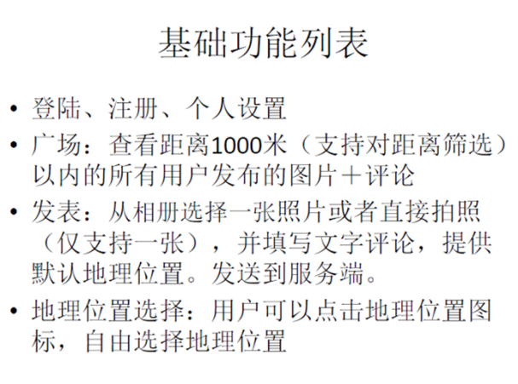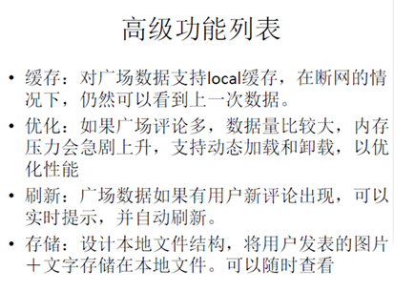

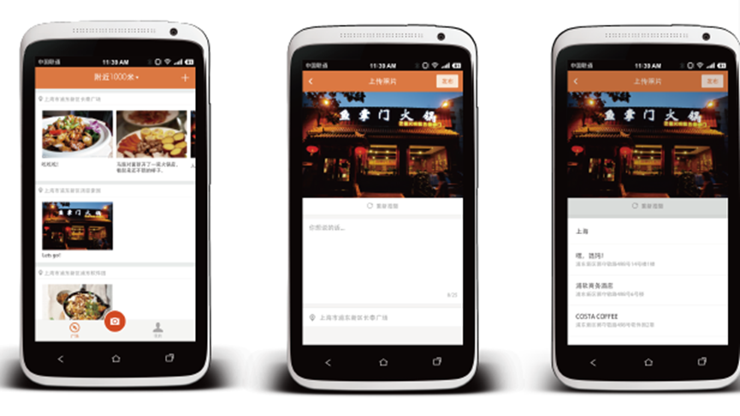

**8. 产品/服务**

**8.1 定价**

免费下载。

**8.2 从每个客户上可获得的平均收入或其终身价值**

可以免费获得客户提供的准确的商铺信息大数据。数据是源源不断的。

至于收益可以通过商家的广告来收取。

**9. 总结**

在社区评论这方面的Android程序还比较空白，通过制作“蓦然”APP，逐渐占领环境周边市场，从而达到收益及战略目的。请上级领导决断。